***«Мой край родной- здесь корни и истоки»***

У каждого человека, есть своя Родина - край, где он родился и где все кажется особенным, прекрасным, родным. Может быть, чужому покажется все обыкновенным, а человек, любящий свою малую родину, видит в ней каждую мелочь драгоценной.

Пешковское сельское поселение включает в себя 4 населенных пункта: села Пешково, Головатовка, Займо-Обрыв и хутор Береговой. Общая площадь поселения составляет 223 кв. м. Численность Пешковского сельского поселения - 7979 чел. Здесь функционируют 5 сельскохозяйственных предприятий и 6 организаций. Глава администрации Ковалев Александр Викторович.

***Село Пешково.*** Не на всякой карте можно найти это живописное, утопающее в зелени село. А для тех, кто живет здесь и работает, оно самое красивое и неповторимое. Бывало, возвращаясь домой из большого шумного города, издали увидев свое село, охватывает такая радость! Здесь каждое деревце, каждый листочек и цветочек так дороги! Здесь нет суеты. Проходя по улице, встречаешь знакомых людей, каждый здоровается с тобой и дарит улыбку. Ну а бабулечки на лавочках обязательно спросят: «Как твои дела? Как здоровье?»

При въезде в село вдоль моста расположены заливные луга, где обитают фазаны, цапли, дикие утки, жители замечали даже лебедей. Это -заповедная зона. Рядом протекает река Кагальник, богатая рыбой и раками, где можно отдохнуть летом, порыбачить. Здесь приятно слушать пение птиц, наслаждаться запахом цветущих диких цветов и трав.

**История села Пешково**. Почему именно так назвали село? Говорят, что около двух веков назад в материалах краеведа Х. И. Попова сохранилась некоторое описание хутора Пешково и легенда, по которой его основал якобы в 1776 г. однодворец Пешков. В 1816 г. указан самый старый из Пешковых - Петр Игнатович, которому было 91год. Проживал он в то время вместе со своим сыном Афрасием и внуками. В селе жил с большой семьей (7детей и внуков) другой сын Петра — Игнат. Если верно утверждение Попова о возникновении хутора в 1776 году, то его основателем мог быть по возрасту только глава семейства — Петр Игнатович Пешков. Это первая загадка.

Судя по плану села Пешково 1860 г., потомки Игната, старшего сына Петра Пешково, заселили крайнюю к речке улицу села (из 13 домохозяев Пешковых девять имели подворья здесь). На средней улице села Пешково в 1860 г., недалеко от церковной площади и мельницы проживало еще 4 семейства Пешковых, один из них — родной внук Петра Игнатовича — Денис Афанасьевич Пешков. Жил он в доме отца, Афанасия Петровича Пешкова. Но также было второе название хуторов — Пивоваровские. Почему же было второе название и почему за селом закрепилось именно название Пешково, а не Пивоваровское? Ещё одна загадка.

Но какое-то время эти два крестьянских рода играли заметную роль в становлении села. Со временем закрепилось название Пешков хутор (с 1863 г. - с. Пешково).

К 1860 г. в хуторе 182 домохозяина, маслобойня, сиротский дом, питейный дом, кузница.

Итак, загадка или быль: основание села - 25 ноября 1882 года? Но, с 25 ноября 1882 года с. Пешково стало самостоятельной административной единицей Ростовского уезда. Селу отошли 3121 десятина земли на 601 муж. душу, да еще 32 десятины 1600 кв. саженей, что были под храмом.

Часть земли была занята мельницами:

Степь для скотоводов всех времён была бескрайним пастбищем для домашнего рогатого скота. От тех времен осталось множество курганов с захоронениями жителей этих мест. Курганы и курганные группы находятся на государственной охране.

* Группа из 4-х курганов «Пешково — 1», находится на западе села Пешково.
* Одиночный курган «Пешково — 2», находится на расстояние около 350 метров к северо-востоку от водонапорной башни села Пешково.
* Одиночный курган «Пешково — 3», находится на северо-западе села Пешково.
* Одиночный курган «Пешково — 4», находится на юго-востоке села Пешково.

Важной достопримечательностью села является **Храм Иоанна Богослова**, который построен в 2014 г. на месте первого Храма. Настоятель Храма иерей отец Дионисий. **Первый храм** на селе был построен в период с 1859 по 1863 год на средства прихожан, под контролем и при участии крестьян того же хутора Даниила Белана и Андрея Роменского. Пятиглавый деревянный храм в честь Иоанна Богослова имел колокольню и был освящен отцом Василием — первым священником села в 1864 г. В 1870 сменился священник. С 1872 по 1878 годы священником был о. Григорий Говоров, следующие шесть лет — о. Елисей Терлецкий. Но более других священников запомнился пешковчанам о. Дмитрий Чехранов (с 1884 по 1898 годы). При нем храм полностью расписали, подняли купол, сделали железную ограду, а при церкви открыли школу. Утверждают, что по инициативе о. Димитрия в 1884 году через р. Кагальник был построен мост. Достопримечательностью церкви села была икона, написанная на рыбе - камбале и размещенная в киоте в форме звезды. Висела она в центре храма, на одной стороне - изображение Пресвятой Богородицы, на другой — апостолы с Иоанном Богословом. Храму принадлежало 32 десятины 1600 кв. саженей земли. Как утверждал священник Щербатов, в селе с размахом отмечали престольный праздник - 8 мая по старому стилю: «Накануне все жители бросают работу, приходят к заутренней. Много стекается народу из других сел, после заутренней жители зазывают посторонних лиц, угощают их чаем. На самый праздник идут все к обедне, после литургии местные жители также зазывают на престольный обед, после обеда молодые собираются в хороводы, производят увеселения».

При входе во двор Храма расположен **Памятник Св. Благоверным князьям Петру и Февронии** - православным покровителям семьи и брака, чей супружеский союз считается образцом христианского брака. Памятник Петру и Февронии представляет собой бронзовую скульптурную композицию с фигурами святых, держащих в руках голубей — символ семейного очага и мира. Памятник установлен в 2014г

Неподалеку расположен **Памятник казакам первой мировой войны 1918 г.** Открытие памятника состоялось в 2014 г.

Далее - сельский **парк**, где растут сосны, ели, березы и другие деревья и кустарники**.** В центральной части парка расположен **Мемориальный комплекс** памяти воинов Великой Отечественной войны. Здесь находится братская могила № 61-30 воинов, погибших в боях Великой Отечественной войны. В карточке захоронения значатся 9 человек. Хотя позже сюда перезахоронили еще 9 воинов 68 морской стрелковой бригады. Памятник павшим войнам на высоком постаменте установлен в 1957 году. Затем в 1985 году реконструирован. В 2011 году мемориал обновился и предстал перед посетителями в новом виде. В 2021 году произведен ремонт памятника, положена плитка и заасфальтирована площадка. 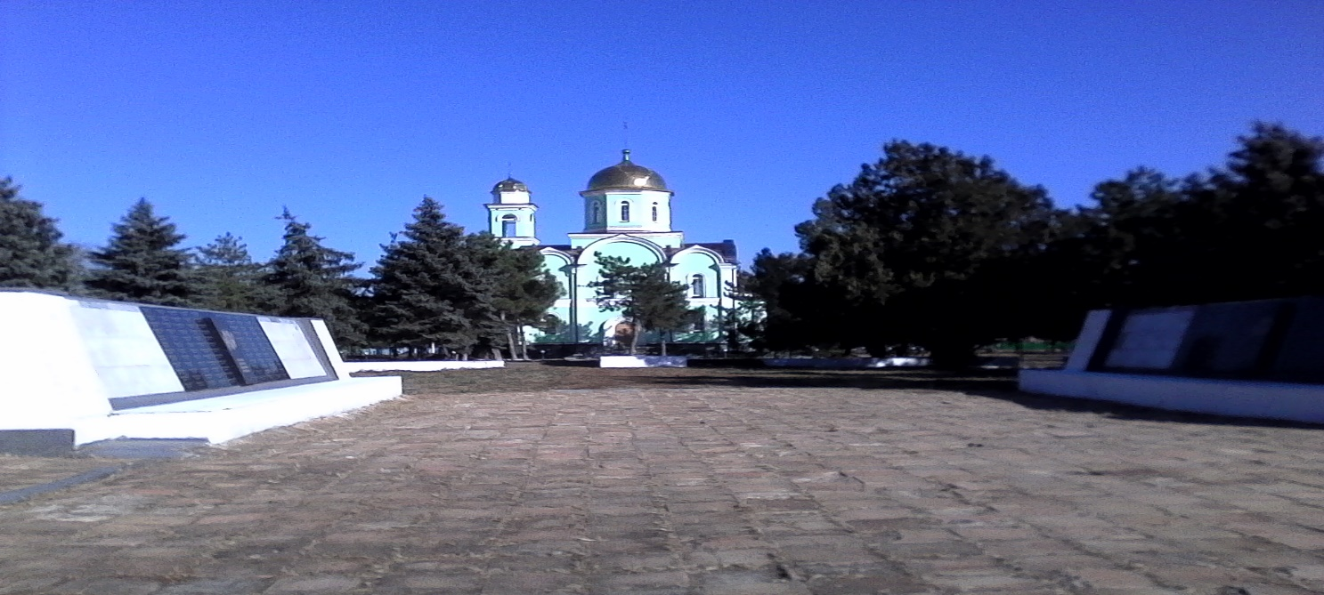

**Здесь же в парке находится памятник Неизвестному солдату**. Во время земляных работ на подворье по улице Тельмана, 35, были обнаружены останки неизвестного солдата, приблизительно погибшего летом 1942 году при отступлении наших войск. Захоронение было санитарным поверхностным, осколочное ранение в голову было смертельным. Место захоронения в годы войны было пустырём. Первые хозяева появились здесь в конце 50-х годов. Весной этого года хозяева проводили земляные работы во дворе и обнаружили останки. Поисковики отряда «Дорогами отцов» рук. Кадченко В.А. провели эксгумацию, по всем законам поисковых работ. Боец обнаружен в одиночном захоронении, почва суглинистая, состояние костных останков удовлетворительное. Вместе с ними было обнаружено: стреляные гильзы винтовки Мосина, пуговица с гимнастёрки с просматриваемой звездой, фрагменты ремня, солдатской бляхи и ботинок. Всё в плохом состоянии. Но сопутствующие предметы подтверждают, что останки принадлежат советскому солдату. К сожалению, установить имя солдата не удалось. Теперь он похоронен как Неизвестный солдат. Экспонаты хранятся в школьном музее.

Здоровый образ жизни один из приоритетов молодежи. В парке в 2021 году построен **спортивный комплекс** с тренажерами и площадкой для спортивных игр. Это место никогда не бывает пусто. Недалеко расположена **детская площадка.**

В 1979г – была открыта **Пешковская средняя школа**, директор Малик Т.П. Четыре года назад школа обрела новый современный вид. Здесь расположен школьный краеведческий музей, рук. Кадченко В.А. На базе музея созданпоисковый отряд «Дорогами отцов». Поисковики восстанавливают по крупицам историю не одной жизни. Совместно с поисковыми отрядами Ростовской области, за 29 областных «[Вахт Памяти](https://azov.bezformata.com/word/vahti-pamyati/80592/)» они подняли 540 бойцов. В 2020 году отряду «Дорогами отцов» исполни лось 15 лет. Более 200 поисковиков прошли школу мужества и патриотизма. Дела отряда позволяют приоткрыть не одну страничку из жизни найденных безымянных солдат Великой войны.

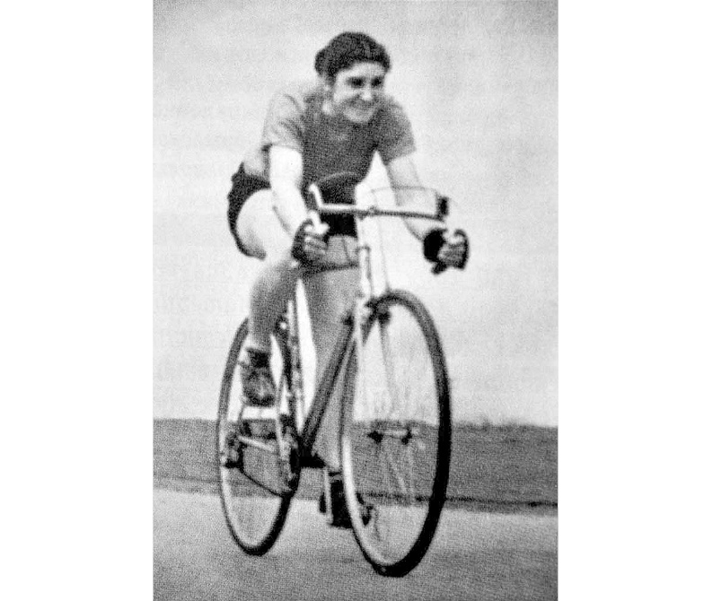А мы продолжаем знакомить Вас с улицами родного села, которое славится еще и тем, что здесь жили известные всему миру люди.

Подворье **Мастера спорта Нины Садовой (Колесниченко), которая установила 4 мировых рекорда.** В конце 50-х это известие не сходило со страниц газет — двадцатилетняя девушка из крохотного села Пешково завоевала титул лучшей велогонщицы мира, побила мировой рекорд. За 6 лет она взяла 12 золотых медалей — в год по две. В спорт работница кирпичного завода Нина Садовая въехала на стареньком, собранном из разных запчастей велосипеде. В сети есть публикация от 21 июля 1957 года: дистанцию в 5 км Нина Садовая проезжала на велосипеде за 7 минут 3,2 секунды. Нина мчалась быстрее рейсового автобуса. Без допингов, БАДов и даже без белковой диеты, только воля к победе и любовь к «велику».

В середине 19 века на смену хаотичной застройке приходит упорядоченная, в селе развивается инфраструктура, хотя занятие жителей остаётся прежним – сельское хозяйство. До революции Пешково числилось в Ростовском округе Войска Донского. В центре села расположено двухэтажное **здание ООО СПК «Заветы Ильича».** Много лет это был Колхоз «Заветы Ильича». Шло время, менялись руководители и форма собственности, но название осталось прежним. Здесь трудилась не одна династия хлеборобов. Много лет возглавляет предприятие председатель Понкратов Сергей Александрович, который на протяжении многих лет являлся членом ЗС РО. Его сын Степан Сергеевич является первым помощником отца. Надеемся, что и внуки продолжат трудовую династию.

На территории села расположены **фельдшерско-акушерский пункт, почта, сберкасса, Детская Школа искусств, два детских сада – «Березка» и «Искорка», парикмахерская и психиатрическая больница.** В селе более 10 продовольственных и три хозяйственных магазинов.

Проезжая мимо придорожных **кафе «Березка», «Диалог под шашлычок» и «Домашняя кухня»,** можно отведать фирменные блюда и послушать приятную музыку. На ночлег можно остановиться в **мотелях «Пешки» и «Арарат».**

***Село Займо-Обрыв* -** с таким своеобразным двойным названием и со своей историей раскинулось на одном из живописных берегов Таганрогского залива. Более ста лет назад, на месте теперешнего села Займо – Обрыв были вольные земли, которые принадлежали Кагальницкой волости. Волостное управление выделяло многосемейным жителям, у которых сыновья служили в армии, участки земли. Эти участки называли займами.

Вдоль берега моря, который в то время вдавался в моте более чем на один километр, образовался посёлок из богатых жителей, названный Обрывом. У них были свои склады, мельницы, маслобойни. В их хозяйствах работали батраки.

На землях, которые назвались Займами, жители строили хижины, служившие временным жильём на весенне-летние работы. Позднее на этих землях Кагальницкие жители стали строить дома и заселять эти места.

Первым жителем села был Сидоренко Николай Тимофеевич.

В 1914 году было большое наводнение, во время которого многие жители Займов и прилегающего к ним хутора Кочеван (ныне хутора Береговой) остались без крова. Вот они и стали заселять свободные места между Займами и Обрывом. Со временем эти два села объединили в одно и дали ему название Займо – Обрыв. С этого времени село стало расширяться путём деления больших семей.

Многие жители нашего села участвовали в Первой Мировой войне. Участниками империалистической войны были Болдырь Моисей, Пшеничный Антон, Ткаченко Яков Нионович, Жеребило Иван Иванович, Мартыненко Иван Емельянович.

После Октябрьской революции в селе Займо – Обрыв были организованы комбеды. Активное участие в них принимали Загоруйко Антон Фёдорович, Лесняк Григорий Никифорович и многие другие.

Первым председателем сельского совета в селе был наш житель Канивец Фёдор Андреевич, его сменил Ковалёв Иван Иванович 1898 года рождения. Ковалёв И.И. был участником Гражданской войны. Вернувшись в село в звании лейтенанта, он вступил в члены партии и пробыл председателем сельского совета до 1930 года. Он был участником Великой Отечественной войны. Иван Иванович погиб на реке Одер за десяти дней до окончания войны.

Первым секретарём сельского совета был Твердохлеб Иван Яковлевич 1903 года рождения. Его сменил Ефимов Матвей Егорович.

В настоящее время село Займо – Обрыв вошло в состав Пешковского Сельского поселения.

В селе проживает 1809 человек.

На территории села расположена Займо-Обрывская средняя общеобразовательная школа, фельдшерско-акушерский пункт, Дом культуры, сельская библиотека, почта, сберкасса. В селе работает кафе «Бриз» и три продовольственных и один хозяйственный магазины.

**Достопримечательности села**

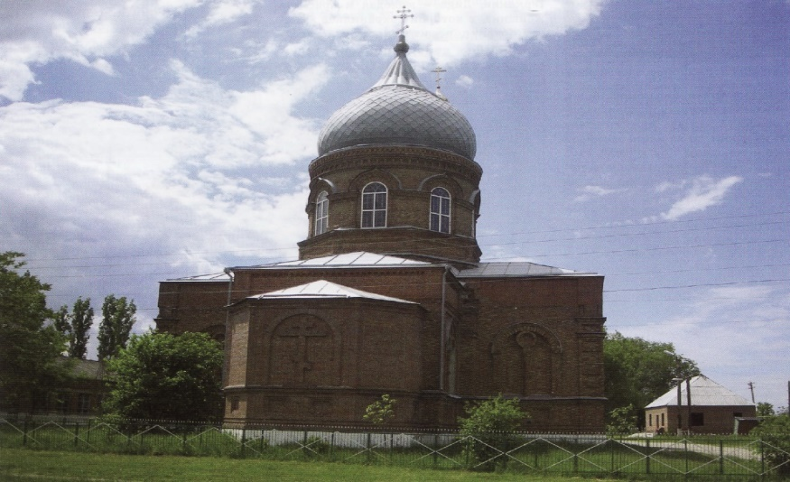

Достопримечательностей села Займо – Обрыв, является Храм Преображения.Свято-Преображенский храм начал строиться в 1890-1895 годах. Строительные работы проводились на пожертвования прихожан. Начали тогда это благое дело отец и сын Артём и Пётр Федоренко. Они имели собственную мельницу и жертвовали для церкви зерно из запасов. Проект был разработан архитектором Студеникиным П.С. в стиле «русское барокко». Строительство Свято-Преображенского храма завершилось в 1910 году.

Как известно, храм возводят на века, поэтому для строительства требовался очень прочный материал. Но в то время его трудно было достать. Тогда строители вспомнили старый дедовский способ: они стали готовить раствор для кладки из глины и птичьих яиц.

И вот долгожданный момент настал: храм построен. Это прекраснейшее здание из красного кирпича, с высоким куполом, звонкими колоколами, красивыми фресками, которые сохранились до сих пор. Храм был освящен 19 августа 1910 года в день Преображения Господнего. Отсюда и название.   
 В начале 50-х годов XX века церковь была закрыта и частично разрушена. Полностью были утеряны колокольня, притвор и купольная часть. Сразу после закрытия и до момента передачи Ростовской епархии храм использовался под зернохранилище.   
 Возрождение церковно-приходской жизни началось в селе в начале 90-х годов XX века. Тогда началось восстановление переданного Русской Православной Церкви Свято-Преображенского храма. Он был восстановлен в одним из первых в Азовском районе осенью 1989 года. Первые службы состоялись в канун Рождества в 1990 году. Теперь двери святыни открыты всегда. Сюда приходят ни только жители села, но и жители соседних сёл.

**История колхозного движения.**

А теперь мне хотелось бы рассказать об истории колхозного движения в селе.

В 1929 году на территории села Займо – Обрыв было создано два колхоза: колхоз «Красный партизан» и колхоз «Червона Украина». Первыми председателями колхозов были тридцатитысячники, присланные партией, Козлов и Чумяков. Им на смену после объединения колхозов пришёл житель села Савченко Пантелей Гаврилович. В комбеды вступало всё больше жителей села. Одними из первых были Сабельник С.В., Кравченко А. – они были кузнецами, Скрипка Николай Дмитриевич, Шевченко Максим, Винниченко Яков Константинович, Крупеня П.П., Крупеня К.К., и другие.

В это время в селе образовывается комсомольская организация. Первым секретарём комсомольской организации был Твердохлеб Иван. Позже он вступил в партию и был избран секретарём партийной организации.

В колхозе стали создавать первые тракторные бригады. Один из жителей нашего села Щербинский отдал свой собственный трактор в колхоз и сам работал на нём. Кроме него первыми трактористами на селе стали Касьяненко М.Я., Сафьяник и другие. Работали они на тракторах марки «Фарзон».

Жители села также работали и в рыболовецком колхозе, который просуществовал недолго и в последствии был ликвидирован.

Первыми комбайнёрами в колхозе были: Долженко, Лысенко А.И., Козин Г.И..

В колхозе была организована работа плотницкой мастерской. Одним из её организаторов был Желтоножка Ф.И.. Ему помогали Литвиненко В.Е. и Пшеничный Т.А.

С 1939 года в колхозе «Червона Украина» председателем был Скрипка Николай Дмитриевич, а председателем сельского совета – Скрипаленко.

В годы войны колхоз поставлял продукты для фронта. Фашисты были на нашей земле несколько месяцев.

После освобождения нашей страны от немецко-фашистских захватчиков колхоз «Червона Украина» объединился с тремя колхозами и стал называться «Заветы Ильича».

Колхоз был самым богатым в районе и в области.

В 1988 году на территории села Займо – Обрыв и хутора Береговой был организован колхоз «Прогресс». В 1990 году колхоз был преобразован в ассоциацию «Прогресс». В селе организовано много фермерских хозяйств.

**Выдающиеся люди села.**

**А.Г. Сухоруков – герой Великой Отечественной войны.**

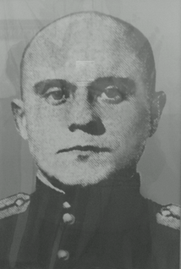 Сухоруков Андрей Гаврилович родился 27 ноября 1918 года в селе Займо – Обрыв Азовского района Ростовской области в семье крестьянина. По окончании школы он поступил в Ростовский автодорожный техникум. Работал техником – строителем в городе Ростове – на – Дону.

В рядах Советской Армии с 1939 года. В 1941 году окончил Черниговское военно-инженерное училище.

Во время Великой Отечественной войны ушёл на фронт в июле 1941 года. На фронте был командиром роты 195-го отделения сапёрного батальона 139-ой стрелковой дивизии (50-я армия, 2-й Белорусский фронт). Капитан Сухоруков А.Г. при форсировании Днепра в районе деревни Буйничи (Могилёвский район Могилёвской области) 27 июля 1944 года провёл инженерную разведку участка реки, навёл сначала штурмовой, а затем низководный мост.

24 марта 1945 года Андрею Гавриловичу было присвоено звание Героя Советского Союза.

По окончании войны Андрей Гаврилович ушёл в запас.

Вернувшись с войны, переезжает жить с семьёй в город Ейск Краснодарского края. Там он работал в ремонтно-строительном управлении, горисполкоме.

А.Г. Сухоруков награждён орденом Ленина, Отечественной войны 2-ой степени, медалями.

Умер Андрей Гаврилович 5 августа 1970 года.

**Ф.Я. Канивец – выдающийся хлебороб.**

Есть люди, чьи имена не требуют комментариев. Фёдор Яковлевич Канивец. Имя выдающегося хлебороба с давних пор стало свидетельством лучших человеческих начал и качеств – трудолюбия, мужества, чести, преданности делу, творческого поиска, достоинства, скромности и порядочности.

Их фундамент Федор Яковлевич создавал всей своей жизнью – с первых шагов и до последних. Были в ней разные моменты и периоды, цвета и оттенки, как в радуге, поднявшейся над окроплённой небесной влагой землёй.

Родился Фёдор Яковлевич Канивец 22 мая 1923 года в селе Займо – Обрыв, что раскинулось в двух десятках километрах от Азова, на берегу Таганрогского залива. Но хоть и на виду у села Таганрогский залив, только ни родители его, ни деды, ни прадеды не тянулись к морю. Единственной их кормилицей была земля, на которой они проливали свой пот.

По их дороге и пошёл Фёдор Яковлевич. Работать на земле начал очень рано, лет с семи. Уже в ту пору отец начал приучать его управлять быками, ходить за плугом.

Со временем отец Фёдора Яковлевича стал в колхозе бригадиром, а его вскоре назначили прицепщиком на трактор. Он считал себя счастливым вдвойне. С одной стороны, самостоятельный работник, а с другой – находился постоянно возле техники, учился управлять ею.

В 1940 году Фёдор Яковлевич стал уже самостоятельным трактористом. Да не пришлось долго поработать – через год началась Великая Отечественная война. Вместе с другими сельчанами был призван в ряды Красной Армии. И стал кавалеристом – пулемётчиком.

Тяжелые бои, горечь отступления – всё это пришлось испытать. Жили одним стремлением – поскорее разбить врага. Отомстить ему за слёзы женщин и детей, за убийства и грабежи, за то, что топтал нашу родную землю.

В боях и походах прошло более двух лет. Приказы командиров Фёдор Яковлевич выполнял в точности, за спины товарищей никогда не прятался. Равнялся на самых смелых и храбрых воинов. Он был очень доволен, когда его наградили медалью «За отвагу».

На фронте никогда не знаешь и не ведаешь, где тебя поджидает беда. Так случилось и с Фёдором Яковлевичем. В 1943 году он получил тяжёлое ранение, и после излечения в госпитале по состоянию здоровья был признан негодным для военной службы и демобилизован из рядов Советской Армии.

Возвратился к себе в село Займо - Обрыв Азовского района. Сразу приступить к работе не мог, но каждый день являлся к механику машинно-тракторной станции и настойчиво просил дать трактор. Наконец долгожданный день наступил. Сел Фёдор Яковлевич на стального коня, взялся за руль, да так и пошло – поехало: с ранней весны до поздней осени в степи дневал и ночевал на полевом стане. А зимой принимался с другими механизаторами за ремонт техники.

После войны, уже в конце сороковых и начале пятидесятых годов, посчастливилось Фёдору Яковлевичу работать рядом с замечательным человеком, который стал для него настоящим большим учителем в жизни. Это был комбайнёр тогдашней ордена Ленина Азовской машинно-тракторной станции, Герой Социалистического Труда Афанасий Васильевич Щербинский. Каждое лето приезжал он в село на уборку хлебов. Комбайны в то время были все прицепные. Ну и приходилось Фёдору Яковлевичу работать на своём тракторе в агрегате с Афанасием Васильевичем.

Прежняя уборочная техника ни в какое сравнение не идёт с той, которая дана сейчас. Но уже в ту пору Щербинский стремился действовать так, чтобы работа шла поточным методом. При нём выгрузка зерна из бункера в конные подводы производилась на ходу.

- Главное, Федя, это захотеть. Тогда всего можно добиться, всего достичь, - не раз говорил Фёдору Яковлевичу Афанасий Васильевич, когда беседовали по душам.

Щербинский постоянно что-то искал. К нему то и дело приезжали специалисты сельского хозяйства, учёные, экономисты, конструкторы сельскохозяйственных машин. И всё время шли жаркие споры о достоинствах и недостатках уборочной техники, о применении более совершенных методах жатвы хлебов, о новых сортах озимых и яровых хлебов. На весь Дон гремела слава об этом комбайнёре.

Много перевидал Фёдор Яковлевич механизаторов и у себя на селе, и в нашем Азовском районе, и в хозяйствах, куда приходилось выезжать по тем или другим делам. Но вот такие, как Афанасий Васильевич Щербинский, встречались ему нечасто.

- Помните одно: как вы к машине, так и она к вам, - напоминал всем Афанасий Васильевич.

Наказ этот явился для Фёдора Яковлевича нерушимым правилом в работе.

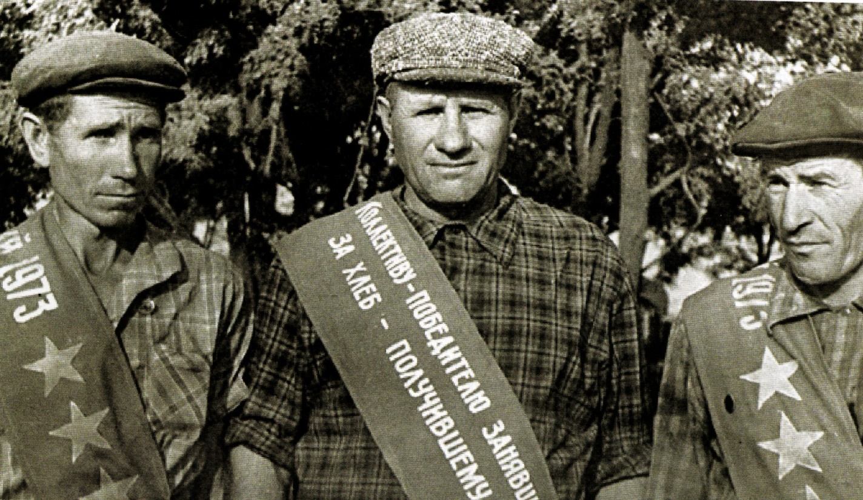

В 1956 году правление колхоза назначило Фёдора Яковлевича бригадиром тракторного отряда. Приняв машинно-тракторную бригаду, он начал с урожайности зерна на полях в 24 центнера с гектара и поднял её более чем в два раза. То же и с валом – за первые же пять лет шагнул на тех же полях округлённо с трёх с половиной до шести с половиной тысяч тонн общего сбора. А какой тогда работали техникой? Комбайн СК – 4 собирал зерно достаточно плохо. Тогдашняя уборочная техника оставляла на полях чуть ли не до половины урожая. Почти заново приходилось воссоздавать и самостоятельно усовершенствовать и весь прицепной инвентарь. Но упорство Фёдора Яковлевича, его любовь к земле, трудолюбие дало свои результаты. В 1957 году механизатор Азовской МТС Фёдор Канивец был представлен на ВДНХ со своим опытом работы на колхозных полях. С тех пор он там будет много раз представляться и награждаться золотыми и серебряными медалями.

Незабываемым до конца всей жизни будет для Фёдора Яковлевича 1971 год. Указом Президиума Верховного Совета СССР ему было присвоено звание Героя Социалистического Труда. А потом – ещё многие ордена и медали, но эта награда была самой дорогой.

***Заслуги хлебороба.***

1951 год – медаль «За трудовое отличие»;

1957 год – медаль «За освоение целинных земель»;

1966 год – медаль «За трудовое отличие»;

1969 год – золотая медаль ВДНХ;

1971 год – присвоено звание Героя Социалистического труда, золотая медаль

«Серп и молот», орден Ленина;

1972 год – бронзовая медаль ВДНХ, звание «Лучший механизатор Азовского

района»;

1973 год – второй орден Ленина;

1979 год – знак «Победитель соцсоревнований»

и многие другие.

Никогда не приходилось жалеть Фёдору Яковлевичу о том, что избрал для себя на всю жизнь профессию хлебороба.

Шло время, подрастали дети. И уже Фёдор Яковлевич, как когда-то его отец Яков Андреевич учил своих трёх сыновей – Ивана, Петра и Андрея – работать на земле, любить её так, как любил её сам. Летом всегда рядом с Фёдором Яковлевичем в поле его дети. Каждому находилось здесь занятие по душе. Конечно же, Фёдор Яковлевич в первую очередь стремился привить им любовь к технике, к работе на машинах. И его усилия даром не пропали, все трое сыновей пошли по отцовским стопам, стали механизаторами. Работой их довольны, а для отца нет большей радости.

Ни одна награда не смогла умерить пыл Ф. Я. Канивца. Он продолжал активную работу по усовершенствованию техники и методов работы на земле для того, чтобы как можно лучше обрабатывать её, а потом без потерь убирать выращенный урожай. Во время уборки урожая Фёдор Яковлевич болел душой за каждый колосок, за каждое зёрнышко. Всё это помогало с каждым годом увеличивать урожайность с каждого гектара. Слава о талантливом земледельце и основателе своей хлеборобской школы разнеслась далеко за пределы Азовского района. В его бригаду приезжали за опытом работы, как со всего района, так и с Кубани.

Несколько десятилетий находился Фёдор Яковлевич Канивец на гребне золотой славы – вплоть до 90-х годов. И оставался всё тем же простым, беззаветным тружеником, неистовым работягой. Заветной мечтой для него было добиться урожая по 100 центнеров с гектара. Однажды судьба приблизила Фёдора Яковлевича к этой мечте. Его бригада собрала зерна по 96 центнеров с гектара. Урожай для наших мест невиданный. Подходили уже к рубежу и в сто центнеров, но тут Фёдор Яковлевич тяжело и на долго заболел. Ещё на фронте подорвал лёгкие, нет-нет да и даст эта болезнь знать о себе. А тут уложила проклятая хворь на целые два года. Так и оказался заветный стоцентнеровый рубеж недостигнутым.

Неожиданный подарок ветерану на 80 – летний юбилей преподнёс глава Азовского района. Вместе с благодарственным письмом и премией В.Н. Бевзюк вручил Фёдору Яковлевичу табличку с новым названием улицы в селе Займо – Обрыв. Отныне эта улица носит имя Фёдора Канивца.

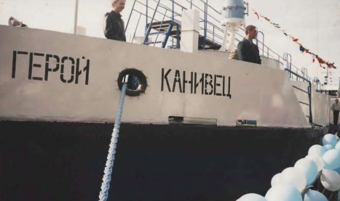

В 2003 году в порту города Ростова – на – Дону состоялся торжественный спуск нового нефтеналивного судна, которое носило имя «Герой Канивец». Его владелец – Василий Хейло, предприниматель и бывший сосед Фёдора Яковлевича.

24 ноября 2004 года сердце знаменитого хлебороба перестало биться.

Всю жизнь, не переставая и не уставая, учился Фёдор Яковлевич. Копил не деньги и не вещи – жил он скромно и непритязательно, - а опыт работы и мудрость жизни. Ведь школа выдающегося хлебороба несёт в себе не только ценнейший практический опыт, который переняли и используют многие его последователи, но и огромный нравственный заряд.

**Н.Д. Виниченко – поэт – песенник.**

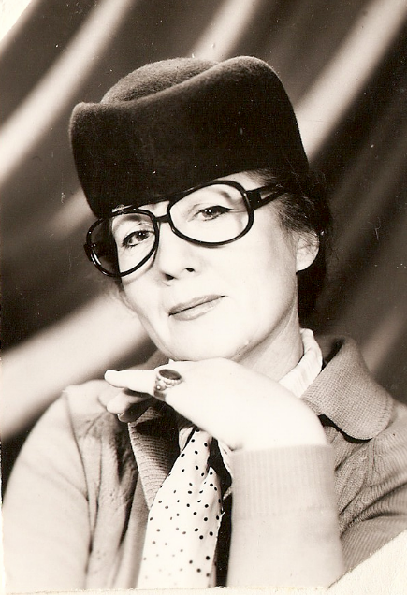 Шёл 1933 голодный год. Семья Ковалёвых Дмитрий Алексеевич и Елена Ивановна, жители с. Займо - Обрыв вынуждены были уехать «на заработки» в Азовскую МТС, отец – слесарем, мать – разнорабочей.

В 1937 году несколько семей, в том числе и супругов Ковалёвых, направили в длительную командировку в Монголию для оказания помощи в освоении техники. Через год, в 1938 году в Улан-Баторе, у Дмитрия Алексеевича и Елены Ивановны Ковалёвых родилась дочь Наталья. В начале 1941 года семья вернулась назад, в Азов, но это радостное событие было омрачено большим горем – тяжело заболел, а вскоре и умер глава семейства.

После нашествия немцев и бомбёжек города Елена Ивановна с двумя дочерями перебралась в Займо-Обрыв, да так и остались здесь.

С 1946 по 1953 Наталья Дмитриевна обучалась в Займо - Обрывской семилетней школе. Школу она окончила с отличием, не смотря на трудное и тяжёлое время.

По окончании продолжила свое обучение в Ростове – на Дону в профтехучилище и работала на стройках Ростова. Через год по направлению Министерства Профтехобразования была принята без экзамена (как отличница) в Минский индустриально- педагогический техникум. По окончании работала преподавателем спецдисциплин в профтехучилище и параллельно в составе концертной бригады гастролировала по республикам Прибалтики, по самой Беларуси и через некоторое время была приглашена в Государственный ансамбль песни и пляски БССР.

Два года в составе ансамбля колесила по стране, побывала во многих городах нашей необъятной Родины. Во время XXII съезда КПСС ансамбль выступал в Кремле, Наталья Дмитриевна солировала. После выступления подошёл распорядитель: «Вас приглашает к себе Никита Сергеевич Хрущёв». На неё эти слова не произвели большого впечатления, но когда к ним подошли Гагарин и Титов, девушка забыла обо всём на свете.

- Гагарин какой-то грустный был, - вспоминала Наталья Виниченко, - а вот Титов шутил всё время. На всю жизнь эту встречу запомнила.

После московского успеха её ждала поездка в Австралию, но она вдруг заявила: «Я никуда не поеду. И вообще, увольте меня, пожалуйста». Не по душе ей пришлась звёздная жизнь.

В 1963 году Виниченко Наталья Дмитриевна вернулась на малую родину – в своё любимое село. По приезду она была назначена заведующей сельским домом культуры.

С 1963 года стала работать зав. Клубом, отдан много сил и здоровья. Но работать было интересно. Выполняла свою работу с удовольствием, стала музыкальным руководителем хора. Училась параллельно новой профессии на различного рода курсах: культмассовиков, руководителя агитбригады, руководителя танцевального коллектива, руководителя бальных и народных танцев, а в возрасте 50 лет получила красный диплом по специальности «руководитель хорового коллектива».

А в 1986 году по инициативе Натальи Дмитриевны родился детский фольклорный ансамбль «Потешки», прославивший наше село за пределами не только района, но и области.

После ухода на пенсию, Наталья Дмитриевна переехала жить в город Азов. Чтобы не утратить навыки в хоровом пении организовала в городе Азове семейный коллектив при ГДК и вела эту работу на общественных началах 12 лет.

Однажды зимним вечером взяла она в руки ручку и тетрадь, и полилась на бумагу строчка за строчкой. Так открылся новый талант.

Наталья Дмитриевна являлась бессменным секретарём городского литературного объединения «Петрович», устраивала творческие вечера, праздники, на общественных началах работала корреспондентом в газете «Азовская неделя».

Всей области известны её сборники стихов и очерков: «Смысл жизни», «С белым ковылём, с казачьей песней», «Сельские очерки», «Займо-Обрыв – души частица», «Женские судьбы» и другие. Она принимала участие в издании городского сборника стихов к 60- летию Великой Победы «Они прошли победным шагом» и была награждена дипломом.

Труд Винниченко Н.Д. отмечен высокими наградами, почётными грамотами, благодарственными письмами, а в 2005 году она стала Лауреатом Государственной премии журналистов.

С малой родиной Наталья Дмитриевна поддерживает связь, любит свой отчий дом и своих земляков- односельчан. Земляки, односельчане – должны быть благодарны ей за тот солнечный луч, которым она осветила наши серые сельские будни.

Село Займо-Обрыв богато людьми, которые достойны почёта и уважения. Это и участники Великой Отечественной войны, и ветераны труда, и простые труженики, любящие свой край, свою малую Родину. И у каждого из них есть, что рассказать, чем поделиться.

***Село Головатовка***  входит в состав [Пешковского сельского поселения](https://ru.wikipedia.org/wiki/%D0%9F%D0%B5%D1%88%D0%BA%D0%BE%D0%B2%D1%81%D0%BA%D0%BE%D0%B5_%D1%81%D0%B5%D0%BB%D1%8C%D1%81%D0%BA%D0%BE%D0%B5_%D0%BF%D0%BE%D1%81%D0%B5%D0%BB%D0%B5%D0%BD%D0%B8%D0%B5_%D0%A0%D0%BE%D1%81%D1%82%D0%BE%D0%B2%D1%81%D0%BA%D0%BE%D0%B9_%D0%BE%D0%B1%D0%BB%D0%B0%D1%81%D1%82%D0%B8).

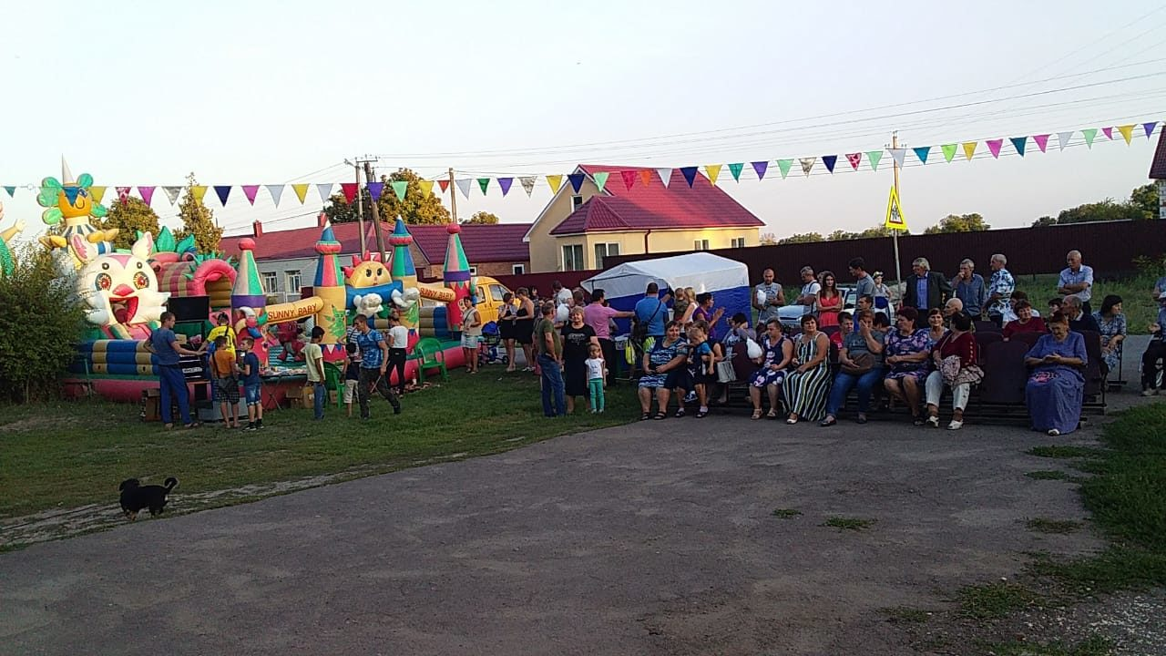

Село Головатовка (Головатый, Головатовский) находится на левобережье реки Кагальник, в степи, между сёлами [Пешково](https://ru.wikipedia.org/wiki/%D0%9F%D0%B5%D1%88%D0%BA%D0%BE%D0%B2%D0%BE_(%D0%90%D0%B7%D0%BE%D0%B2%D1%81%D0%BA%D0%B8%D0%B9_%D1%80%D0%B0%D0%B9%D0%BE%D0%BD)) и [Заимо-Обрыв](https://ru.wikipedia.org/wiki/%D0%97%D0%B0%D0%B9%D0%BC%D0%BE-%D0%9E%D0%B1%D1%80%D1%8B%D0%B2_(%D0%90%D0%B7%D0%BE%D0%B2%D1%81%D0%BA%D0%B8%D0%B9_%D1%80%D0%B0%D0%B9%D0%BE%D0%BD)). Расположено в 17 км (по дорогам) юго-западнее районного центра — города [Азова](https://ru.wikipedia.org/wiki/%D0%90%D0%B7%D0%BE%D0%B2).

**История села.**

Точная дата основания не установлена, примерно конец XVIII — начало XIX веков. На генплане Ростовского уезда 1840 года — отсутствует. Головатовский священник Л. Могилевский в 1901 году записал следующее предание о возникновении этого села:

«Жители ближайшей большой слободы Кагальника в летнее время для более удобного занятия хлебопашеством выходили в свободное степное место, устраивали здесь себе токи и молотили хлеб, здесь у них оставался корм для скота, и зимой тут же находился и скот, потом при благоприятных условиях в урожайные годы здесь начали устраивать дома и поселялись здесь навсегда. Первым поселился крестьянин Головатый, и хутор отсюда получил своё название, после него начали и другие селиться и таким образом образовался поселок.»

По [ревизским сказкам](https://ru.wikipedia.org/wiki/%D0%A0%D0%B5%D0%B2%D0%B8%D0%B7%D1%81%D0%BA%D0%B8%D0%B5_%D1%81%D0%BA%D0%B0%D0%B7%D0%BA%D0%B8) 1816 года в Кагальнике проживало четыре брата: Степан, Данило, Демьян и Давид Ивановичи Головатенко, самому старшему из них было 48 лет. Кто из них основал хутор, неизвестно. Отделение от с. Кагальник произошло в конце 50-х — начале 60-х годов XIX века. На генплане, составленном в 1860 году, было 58 дворов.

В селе была деревянная церковь, построенная на территории села [Семибалки](https://ru.wikipedia.org/wiki/%D0%A1%D0%B5%D0%BC%D0%B8%D0%B1%D0%B0%D0%BB%D0%BA%D0%B8_(%D0%90%D0%B7%D0%BE%D0%B2%D1%81%D0%BA%D0%B8%D0%B9_%D1%80%D0%B0%D0%B9%D0%BE%D0%BD)) в 1797 году Марией Блазо — дочерью греко-албанского переселенца основателя села Маргаритово (Маргарит Мануилович Блазо). В 1882 году её разобрали и продали в хутор Головатый. Здесь её снова собрали и стояла она (по сведениям старожилов) на месте современного парка, примерно где сейчас находится мемориал. В 1930-е годы церковь была разрушена. Позже, в 1940-е годы, церковь была устроена в одном из домов по ул. Щорса, но и она была разобрана. Евангелие из этой церкви осталось на территории села и хранится как семейная реликвия в одной из семей села по сей день.

**Достопримечательности**

* В 200 метрaх северо-восточнее водонапорной башни находится памятник археологии — Курган «Головатовка-1». Памятник датируется II тысячелетием до н. э. — XIV веком н. э. Решением Малого Совета облсовета № 301 от 18 ноября 1992 года курган внесен в список [объектов культурного наследия](https://ru.wikipedia.org/wiki/%D0%9E%D0%B1%D1%8A%D0%B5%D0%BA%D1%82_%D0%BA%D1%83%D0%BB%D1%8C%D1%82%D1%83%D1%80%D0%BD%D0%BE%D0%B3%D0%BE_%D0%BD%D0%B0%D1%81%D0%BB%D0%B5%D0%B4%D0%B8%D1%8F_%D0%A0%D0%BE%D1%81%D1%81%D0%B8%D0%B8) местного значения под кодом № 6100295000[[4]](https://ru.wikipedia.org/wiki/%D0%93%D0%BE%D0%BB%D0%BE%D0%B2%D0%B0%D1%82%D0%BE%D0%B2%D0%BA%D0%B0_(%D0%A0%D0%BE%D1%81%D1%82%D0%BE%D0%B2%D1%81%D0%BA%D0%B0%D1%8F_%D0%BE%D0%B1%D0%BB%D0%B0%D1%81%D1%82%D1%8C)#cite_note-4).
* В 0,5—1,6 километрaх южнее села находится памятник археологии — Курганный могильник «Головатовка-2» (7 насыпей). Памятник датируется II тысячелетием до н. э. — XIV веком н. э. Решением Малого Совета облсовета № 301 от 18 ноября 1992 года [могильник](https://ru.wikipedia.org/wiki/%D0%9C%D0%BE%D0%B3%D0%B8%D0%BB%D1%8C%D0%BD%D0%B8%D0%BA_(%D0%B0%D1%80%D1%85%D0%B5%D0%BE%D0%BB%D0%BE%D0%B3%D0%B8%D1%8F)) внесен в список объектов культурного наследия местного значения под кодом № 6100296000[[5]](https://ru.wikipedia.org/wiki/%D0%93%D0%BE%D0%BB%D0%BE%D0%B2%D0%B0%D1%82%D0%BE%D0%B2%D0%BA%D0%B0_(%D0%A0%D0%BE%D1%81%D1%82%D0%BE%D0%B2%D1%81%D0%BA%D0%B0%D1%8F_%D0%BE%D0%B1%D0%BB%D0%B0%D1%81%D1%82%D1%8C)#cite_note-5).
* На сельском кладбище находится памятник археологии — Курганный могильник «Головатовка-3» (5 насыпей). Памятник датируется II тысячелетием до н. э. — XIV веком н. э. Решением Малого Совета облсовета № 301 от 18 ноября 1992 года могильник внесен в список объектов культурного наследия местного значения под кодом № 6100297000[[6]](https://ru.wikipedia.org/wiki/%D0%93%D0%BE%D0%BB%D0%BE%D0%B2%D0%B0%D1%82%D0%BE%D0%B2%D0%BA%D0%B0_(%D0%A0%D0%BE%D1%81%D1%82%D0%BE%D0%B2%D1%81%D0%BA%D0%B0%D1%8F_%D0%BE%D0%B1%D0%BB%D0%B0%D1%81%D1%82%D1%8C)#cite_note-6).
* В 0,05—1 километрaх севернее села находится памятник археологии — Курганный могильник «Головатовка-4» (2 насыпи). Памятник датируется II тысячелетием до н. э. — XIV веком н. э. Решением Малого Совета облсовета № 301 от 18 ноября 1992 года могильник внесен в список объектов культурного наследия местного значения под кодом № 6100298000[[7]](https://ru.wikipedia.org/wiki/%D0%93%D0%BE%D0%BB%D0%BE%D0%B2%D0%B0%D1%82%D0%BE%D0%B2%D0%BA%D0%B0_(%D0%A0%D0%BE%D1%81%D1%82%D0%BE%D0%B2%D1%81%D0%BA%D0%B0%D1%8F_%D0%BE%D0%B1%D0%BB%D0%B0%D1%81%D1%82%D1%8C)#cite_note-7).

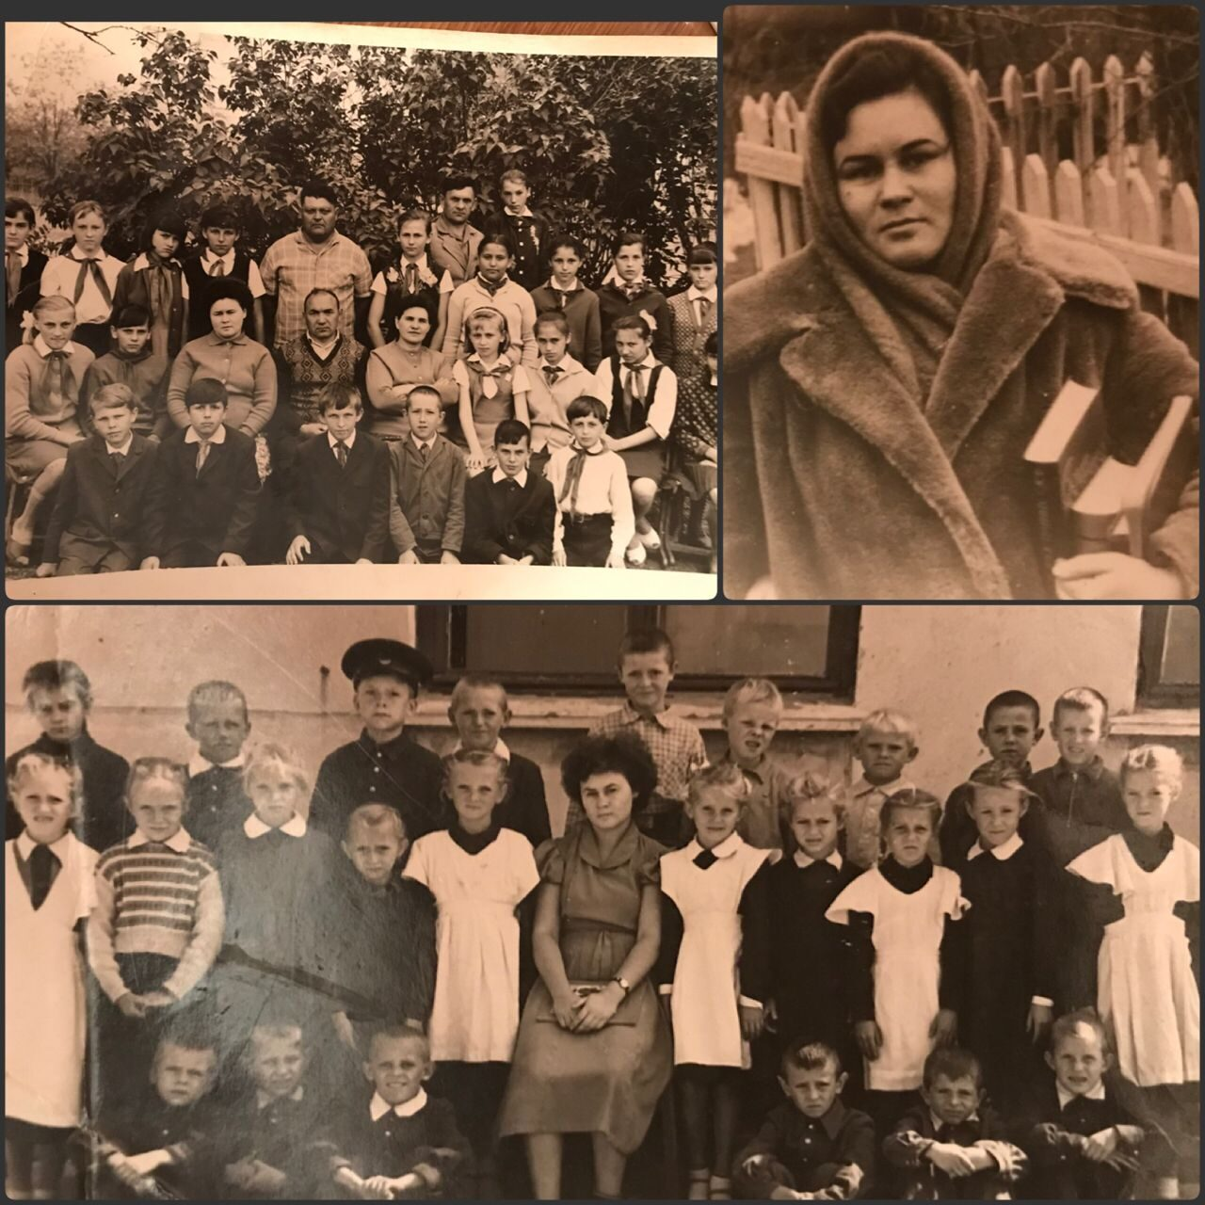**Выдающиеся люди села.**

В селе Головатовка проживает ветеран труда, замечательный педагог и прекрасный человек Александра Трофимовна Хоманенко. Ее ученики уже имеют детей и внуков, но по-прежнему спешат на встречи встречу с любимым учителем.

***Хутор Береговой***

Кагальницкий хутор, который сейчас официально называется Береговой, но больше известен под своим историческим названием- Качеван. Это одно из старейших селений, основанных жителями Кагальника. В документе 1820 г. и на карте Ростовского уезда 1840 г. оно отмечено как "хутора Качеванские". О происхождении этого названия мы можем сказать то же, что сказано выше о хуторе Кочеванчике.

КАГАЛЬНИК, (местечко Кагальницкое). В устье р. Кагальник и у гирла Свиного. Довольно хорошо известный населенный пункт, по истории которого имеется обширная литература. Существует, по меньшей мере, три версии о возникновении села.

Согласно одной из них, село основал в 1669 г. Степан Разин - осенью после Каспийского похода. Версия изложена в кн. "Россия. Полное географическое описание... Т. 14. Крым и Новороссия" под редакцией В.П.Семенова-Тян-Шанского. Однако это утверждение следует отнести к явно ошибочным: Кагальницкий городок, основанный Разиным, находился на правом берегу Дона вблизи ст-цы Раздорской, где в Дон впадает речка, называемая тоже Кагальник. Этот городок после подавления крестьянского восстания был разрушен, и следов его не найдено поныне. Однако и сегодня встречаются публикации, в которых эта версия воспринимается как достоверная (см., напр., заметку в газ. "Красное Приазовье", 1988, 19 нояб.). Между тем, внимательный читатель заметит, что в той же книге на с.344 без каких-либо комментариев сообщается, что с. Кагальницкое основано в 1760 г.!

По другой версии начало селу положили в 1736 г. украинцы во главе с Трофимом Королем, поселившиеся здесь тайком для занятия рыбной ловлей. Жили в землянках, от турок скрывались в камышах. И уже в 1750 г. у них здесь была своя походная церковь. Эти сведения, впервые изложенные в "Материалах для историко-статистич. описания Екатериносл. епархии" (1880), многими признаны как наиболее достоверные. Хотя, возможно, имеет право на существование и версия, связанная с упомянутой выше датой - 1760 г. В том году была упразднена крепость Святой Анны (находившаяся километрах в 12 выше Ростова), ее жителям предложено было переселиться в новую крепость Дмитрия Ростовского, но многие из них предпочли перебраться на гирло Свиное, где можно было заниматься рыболовством. Это событие и дало повод считать датой основания с. Кагальник 1760 г., но скорее всего, оно явилось лишь этапом в истории населенного пункта: места эти потихоньку обживались и запорожскими, и донскими казаками еще с ХVII в.

Наиболее бурный период своего развития село переживает после русско-турецкой войны 1768-1774 гг., когда в междуречье Кагальника и Еи хлынул поток переселенцев. По распоряжению азовского губернатора В.А.Черткова селениям КОЙСУГ (см.) и Кагальник отводилась роль опорных пунктов в распределении этого потока. Село быстро растет, на отведенных ему землях возникают поначалу неприметные хутора, превратившиеся со временем в самостоятельные селения: ГОЛОВАТОВКА, ПЕШКОВО, КАЧЕВАН (см. БЕРЕГОВОЙ) ЗАЙМЫ (ЗАЙМО-ОБРЫВ).

Материал подготовила Стройная Н.Т.

В очерке использованы материалы:

* Азовского историко‑археологического и палеонтологического музея‑заповедника
* Школьного комплексно - краеведческого музея «К истокам» МБОУ Пешковской СОШ,